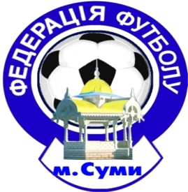
Федерація футболу Сумської Області ЗАЯВКОВИЙ ЛИСТ
Допущено____ футболістів Команди
Представник ФФСО ________ ДЮСШ «С.-Буда»
"____"_______________ 2019 - 2020 р.

Учасника ДЮФЛ СО з футболу серед юнаків 2004-05 р.н.

№ п/п | Прізвище, ім’я, по-батькові  (повністю) | Дата  народження | Дозвіл лікаря  (підпис, печатка)
1 | Баликін Данило Миколайович | 23.02.05
2 | Банний Тарас Олександрович | 22.04.05
3 | Беспалов Костянтин Юрійович | 19.03.04
4 | Гайле Віталій Володимирович | 11.04.05
5 | Глазунов Нікіта Володимирович | 26.08.05
6 | Грешило Олександр Вікторович | 22.08.06
7 | Іноземцев Богдан Олегович | 30.04.05
8 | Карлюков Артем Олександрович | 16.10.04
9 | Картавенко Максим Андрійович | 28.04.06
10 | Кравченко Євгеній Миколайович | 11.03.05
11 | Мирутенко Богдан Васильович | 24.01.05
12 | Мороз Данііл Володимирович | 08.02.05
13 | Певнєв Дмитро Андрійович | 27.11.06
14 | Харченко Андрій Миколайович | 27.03.06
15 | Чеберяко Микита Іванович | 15.10.04
16
17
18
19
20
21
22
23
24
25
26
27
28
29
30

ЗАТВЕРДЖУЮ: Допущено до змагань:
Директор футбольного клубу __________________________
____________ /_________/ (вказати кількість гравців)

Головний тренер Лікар_____________________
____________/_________/
“ ” 2019 р.

Посада | Прізвище, ім’я,  по-батькові  (повністю) | Дата  народження | Телефон
 |  |  | Службовий | Домашній
Директор ДЮСШ
Головний тренер
Тренер

